

МУНИЦИПАЛЬНОЕ БЮДЖЕТНОЕ ДОШКОЛЬНОЕ ОБРАЗОВАТЕЛЬНОЕ УЧРЕЖДЕНИЕ
«ДЕТСКИЙ САД № 4 «ЧИПОЛЛИНО»

Картотека дидактических игр
по нравственно - патриотическому воспитанию

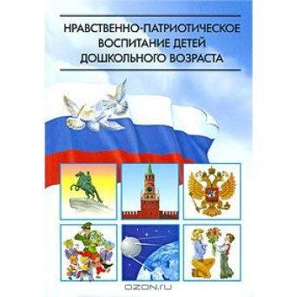

г. Саяногорск 2022 г.

Дидактическая игра позволяет шире приобщить детей к текущей жизни в
доступных им формах нравственных переживаний. Дидактическая игра по нравственно-патриотическому воспитанию позволяет открыть комплекс разнообразной деятельности детей: мысли, чувства, переживания, сопереживания, поиски активных способов решения игровой задачи, подчинение их условиям и обстоятельствам игры, отношения детей в игре.

1. Дидактическая игра «Мой адрес…»

Цель: формирование умения и знаний детей называть свой домашний адрес, улицу города, номер дома, квартиры, телефона, этаж закрепить знание
права на жильё, неприкосновенность жилища.
Материал: мяч.
Ход игры: все встают в круг, воспитатель передаёт мяч ребёнку и говорит:
- Я живу на … этаже», ребёнок продолжает, называя свой этаж, и передаёт мяч соседу и т.д.

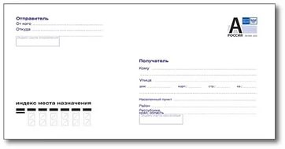

2. Дидактическая игра «Наш детский сад».

Цель: закрепление знаний детей о детском саде, о работниках детского сада. Какие обязанности они выполняют. Где находятся группа, столовая, и т.д. Закрепить умение ориентироваться по плану в пространстве.
Материал: фотографии и иллюстрации детского сада, работников детского сада. Планы детского сада, 1, 2 этажа, группы.
Ход игры: По фотографиям и иллюстрациям дети узнают и рассказывают о работниках детского сада. По плану дети ориентируются в пространстве.

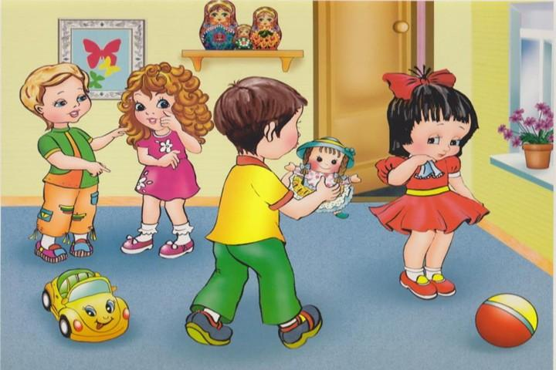

3. Дидактическая игра «Наша страна».
Цель: формирование знаний детей о нашей Родине, ее столице.
Материал: иллюстрации, фотографии.
Ход игры: воспитатель показывает иллюстрации и картины, задает вопросы. Дети отвечают.

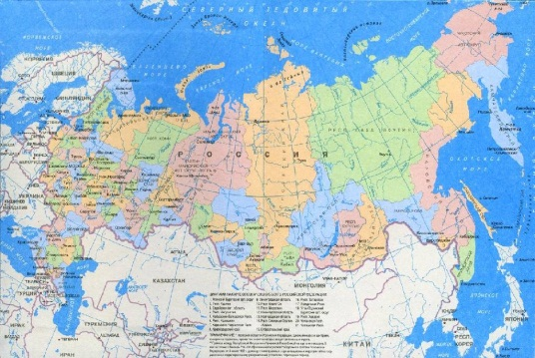

4. Дидактическая игра «Малая Родина».

Цель: формирование знаний детей о своей Малой Родине, об истории города Саяногорска, памятниках и достопримечательностях.
Материал: иллюстрации и фотографии города Саяногорска.
Ход игры: воспитатель показывает иллюстрации и картины, задает вопросы. Дети отвечают.

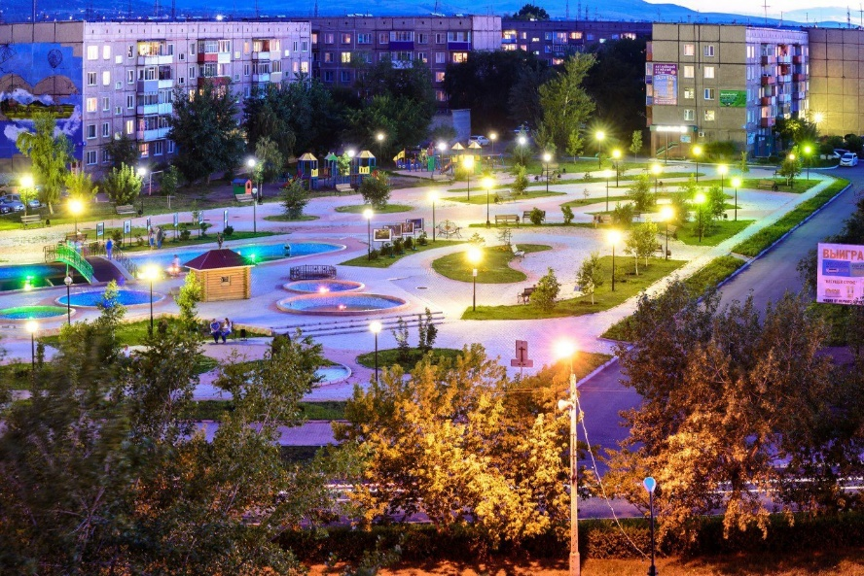

5. Дидактическая игра «Флаг России»

Цель: закрепление знания флага своей страны (города, области, областного центра); закрепление основных цветов флагов, что они обозначают.
Материал: полосы красного, синего и белого цвета
Ход игры: Воспитатель показывает детям флаг России, убирает и предлагает выложить разноцветные полоски в том порядке, в котором они находятся на флаге России.



6. Дидактическая игра «Герб России»

Цель: формирование знания герба своей страны (города, области, областного центра); закрепить знания о том, что нарисовано на гербе и что это обозначает.
Материал: картинка герба, разрезанная на 4 части.
Ход игры: Воспитатель показывает детям герб России и предлагает детям составить герб: одно целое из частей картинки.

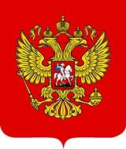

7. Дидактическая игра «Расскажи о своей семье»

Цель: формирование представления о себе как о члене семьи. Показать значение семьи в жизни человека. Формировать желание рассказывать о членах своей семьи, гордиться ими, любить их.
Материал: Фотоальбом, составленный совместно с родителями с семейными
фотографиями, с генеалогическим древом семьи.



8. Дидактическая игра «Как я дома помогаю?»

Цель: формирование представления о домашних обязанностях женщин
и мужчин, девочек и мальчиков. Воспитывать желание оказывать помощь людям.
Материал: Картинки с изображением людей, которые исполняют разную работу по дому.
Ход игры: Воспитатель показывает карточку, предлагает составить рассказ по ней и рассказать, кто и какие обязанности выполняет дома.

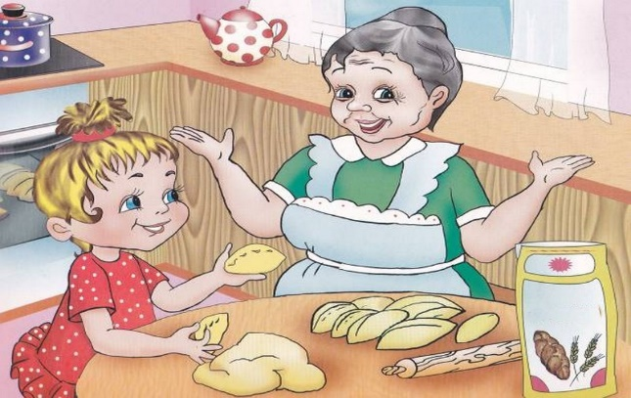

9. Дидактическая игра «Благородные поступки»

Цель: формирование в детях желания совершать поступки ради других
людей. Формировать понимание того, что поступком мы называем не только героизм, но и любое доброе дело ради другого человека.
Материал: мячик, картинки и иллюстрации с изображением благородных поступков.
Ход игры: Детям предлагается перечислить благородные поступки по отношению к девочкам (женщинам) и мальчикам (мужчинам). Воспитатель кидает в руки мяч одному из игроков. Тот называет благородный поступок и
перекидывает мяч следующему игроку по своему желанию.

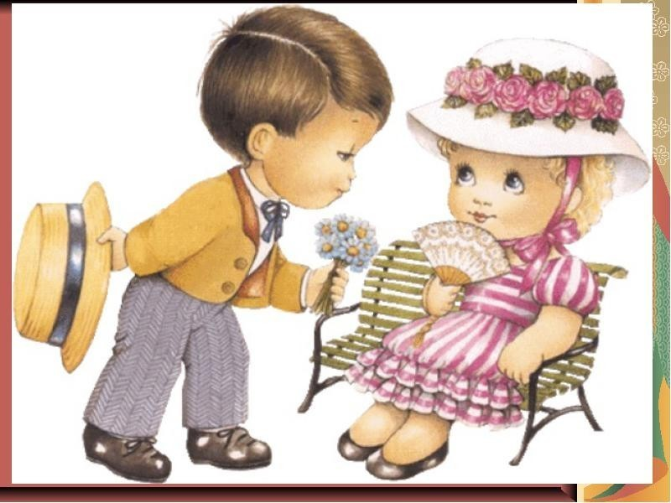

10. Дидактическая игра «Вежливые слова»

Цель: воспитание в детях культуры поведения, вежливость, уважение друг к другу, желание помочь друг другу.
Материал: сюжетные картинки, на которых изображены разные
ситуации: ребенок толкнул другого, ребенок поднял упавшую вещь, ребенок жалеет другого ребенка и т.д.
Ход игры. Воспитатель показывает карточку и предлагает составить рассказ по
Картине.
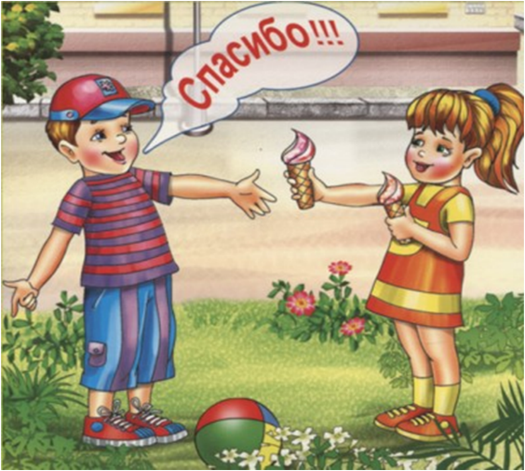

11. Дидактическая игра «Назови кто»

Цель: знакомство детей с главными людьми РФ (Путин, Шойгу, Медведев)
Материал: портреты известных соотечественников
Ход игры: Воспитатель показывает портреты, предлагает детям назвать того, кто изображен на портрете и рассказать, чем он знаменит.

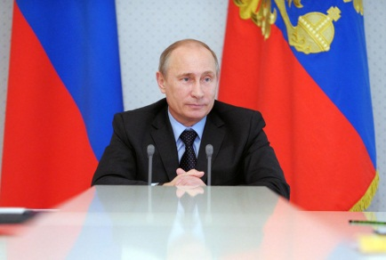

12. Дидактическая игра «Путешествие по городу Саяногорску»

Цель: знакомство с родным городом, с достопримечательностями, с памятниками культуры.
Материал: альбом фотографий города, иллюстрации и открытки с изображением достопримечательностей Саяногорска.
Ход игры: Воспитатель показывает детям фотографии достопримечательностей города, предлагает назвать их.

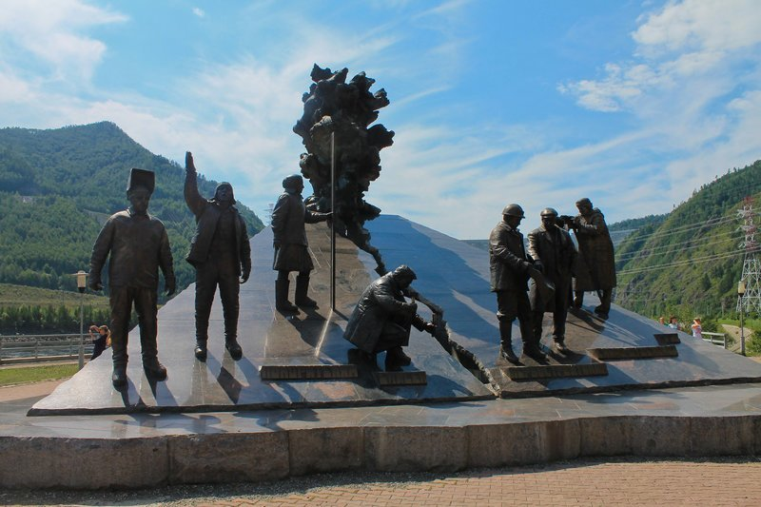

13. Дидактическая игра «Народные промыслы»

Цель: знакоиство детей с народными промыслами, прививать интерес к русским
традициям, учить узнавать и отличать различные промыслы.
Материал: картинки и изображения с предметами народного творчества.
Ход игры: Воспитатель показывает картинку с изображением предметов народных промыслов. Дети называют.

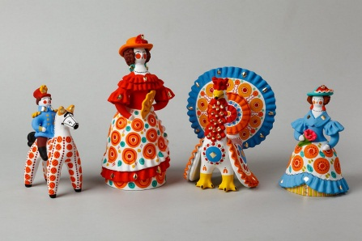

14. Дидактическая игра «Подбери узор»

Цель: знакомство детей с народными промыслами, прививать интерес к русским
традициям, учить узнавать и отличать различные промыслы.
Материал: карточки с нарисованным узором и полем, расчерченным для рисования.
Ход игры: Дети рисуют, подбирают узор по образцу, называют вид народного
промысла.

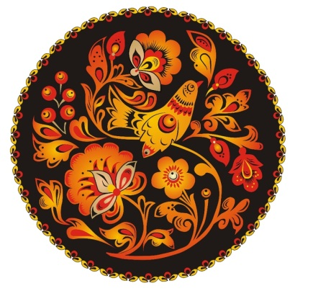

15. Дидактическая игра «Жилище человека»

Цель: формирование знаний детей о жилище человека, о том, из чего они сделаны. Прививать любовь к родному дому, Родине.
Материал: картинки и иллюстрации с изображением жилища человека.
Ход игры: Воспитатель начинает рассказ о том, где живет человек,
что жилище бывает разное: яранга, хата, изба и др.



16. Дидактическая игра «Моих родителей зовут…»

Цель: закрепление знания об имени и отчествах родителей, дедушек, бабушек.
Материал: семейные фотоальбомы.
Ход игры: Дети, передавая друг другу мяч, быстро называют фамилию, имя, отчество мамы и папы.



17. Дидактическая игра «В какой стране живет?»
Цель: расширение знаний детей о мире, людях, которые населяют его.
Материал: картины и иллюстрации с разными странами
мира и народом. Развитие речи, логического мышления, формирование умения
употреблять суффикс -ец.
Ход: Воспитатель показывает изображения и просит определить, из какой страны этот человек и как его называют.
Китай-китаец. Африка-африканец…

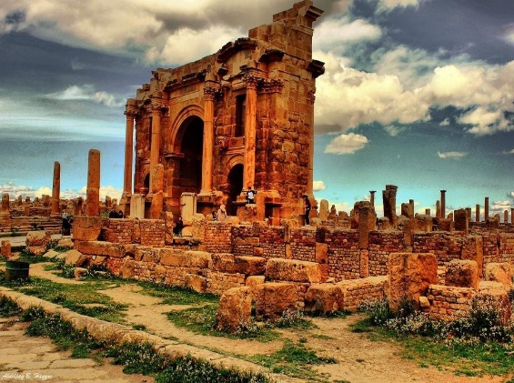

18. Дидактическая игра «Путешествие по планете Земля»

Цель: формирование знаний детей о том, что Земля – планета шарообразной формы
(используя глобус). Показать, какие движения Земля совершает (вращение вокруг себя, вокруг Солнца). Помочь детям найти на глобусе воду (океаны, моря, реки), сушу (горы, равнины, леса, пустыни). Воспитывать в детях интерес к изучению Земли, на которой мы живем, как к планете.
Материал: глобус, карты мира, картинки и иллюстрации с изображением планеты.



19. Дидактическая игра «С какого дерева листок?»
Цель: формирование знаний детей о природе родного края, закрепить
умение образовывать относительные прилагательные (береза –березовый, дуб – дубовый и т. д.)
Материал: Картинки и иллюстрации с изображением деревьев, кустарников и листьев.
Ход игры: Воспитатель показывает картинки с изображением листка, затем
дерева.

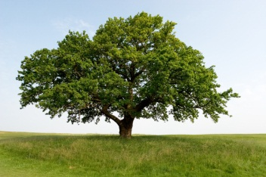

20. Дидактическая игра «Зеленая аптека»

Цель: формирование знаний детей о лекарственных растениях родного края; о правильном использовании их в лечебных целях.
Материал: гербарий, картотека лечебных трав.
Ход игры: Воспитатель показывает картинку с изображением лечебной травы, дети отгадывают. Рассказывает о ее целебных свойствах.

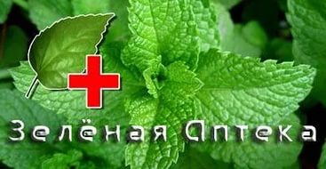

21. Дидактическая игра «Малая Красная книга»

Цель: формирование знаний детей о редких растениях и животных, птицах нашего края, занесенных в «Красную книгу». Прививать любовь к родине, родному краю, чувство ответственности
Материал: «Малая Красная книга», составленная совместно с родителями, картинки и иллюстрации с изображением редких животных и растений, птиц.
Ход игры: Воспитатель показывает картинку с изображением редких животных и растений, дети называют. Воспитатель рассказывает о них.

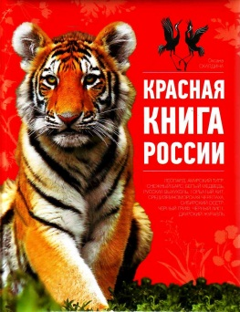

22. Дидактическая игра «Страны и народы"

Цель: расширение представлений детей о странах Земли и их народах. Прививать интерес к жизни людей с различным бытом, культурой и традициями. Прививать уважение к культуре и традициям разных народов мира.
Материал: глобус, карта Мира, куклы в национальных костюмах, записи мелодии песен разных народов, картинки и иллюстрации с изображением разных стран и народов мира.
Ход игры: Воспитатель показывает картинку с изображением разных стран и народов мира. Рассказывает о них.

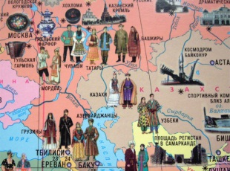

23. Дидактическая игра «Птицы нашего города (края)»

Цель: знакомство детей с птицами родного города(края). Прививать любовь к родине, родному краю, к животному миру, желание помочь и ухаживать.
Материал: карточки с изображениями птиц, альбом «Птицы нашего города, края», составленный совместно с родителями.
Ход игры: Воспитатель демонстрирует детям карточки с изображениями птиц, просит назвать и определить, живет птица в нашем городе или нет.

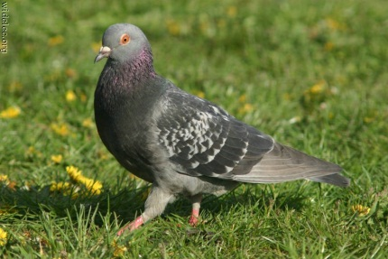

24. Дидактическая игра «Богатства недр земли».

Цель: расширение представлений детей о богатстве недр земли полезными ископаемыми (уголь, минералы, железная руда, драгоценные камни). Расширять
представления детей о внутреннем строении земли.
Материал: коллекция камушек, ископаемых земли, картинки и иллюстрации природных ресурсов земли.
Ход игры: Воспитатель показывает детям картинку (природное ископаемое),
предлагает назвать его.



25. Дидактическая игра «Подбери наряд кукле»

Цель: знакомство с национальной одеждой, прививать интерес к национальной культуре, любовь к Родине, родному краю.
Материал: кукла, национальные костюмы для куклы, картинки и иллюстрации с изображением народных костюмов.
Ход игры: Дети одевают куклу в национальную одежду.

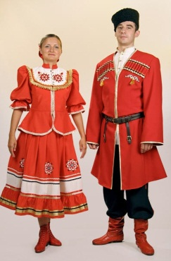

26. Дидактическая игра «Мир предметов»

Цель: формирование представлений детей о том, что в окружающем мире многие предметы изготовлены человеком из природного материала или материалов искусственного происхождения (применяя различные материалы, человек изучает и использует их свойства). Воспитывать познавательную активность.
Закрепить умения образовывать слова прилагательные.
Материал: Картинки и изображения предметов обихода.
Ход игры: Воспитатель предлагает называть предметы и их качества: чугун - чугунный, дерево- деревянный и т.д.

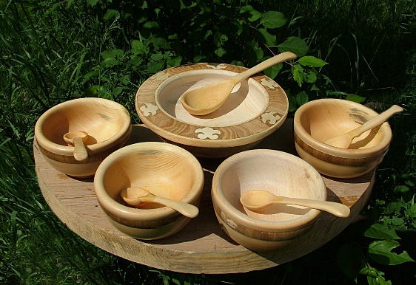

27. Дидактическая игра «Скажи какой»
Цель: закрепление умения образовывать прилагательные от существительных, формировать знания о национальных языках своей Родины, развивать речь,
Логическое мышление.
Материал: Картинки и иллюстрации людей разных национальностей.
Ход игры; татарин- татарский, мордвин - мордовский…

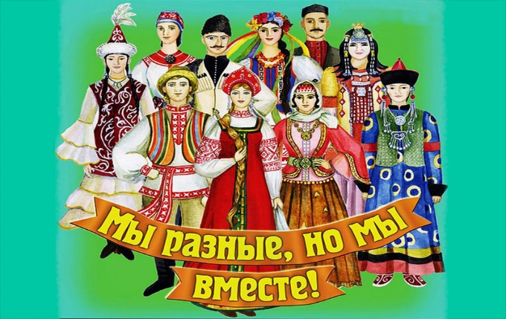

28. Дидактическая игра «Скажи какая»

Цель: развитие логического мышления, памяти, речи, формирование навыков
подбора определений к слову.
Материал: карточки с изображением, Родины, флага, герба и т.д.
Ход игры: Воспитатель показывает карточку и предлагает назвать, что нарисовано на ней; подобрать определения к нему.
Родина – огромная, могучая, красивая, бескрайняя и т.д.

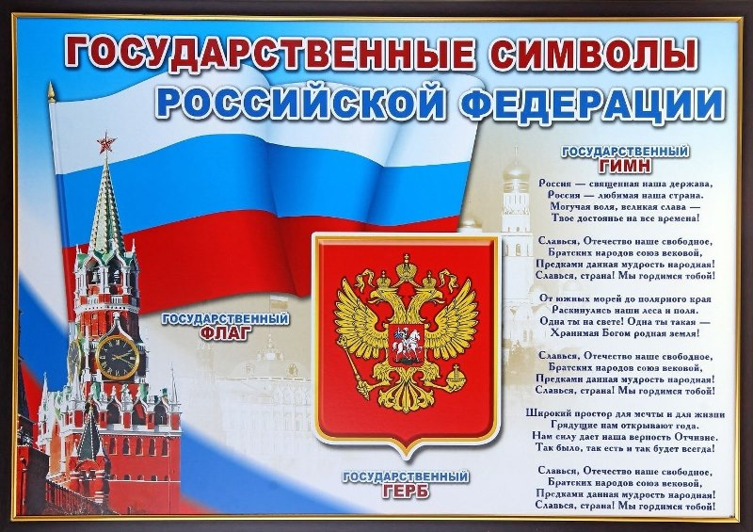

29. Дидактическая игра «Я имею право...»

Цель: расширение области правовых знаний детей.
Материал: Набор сюжетных картинок к статьям «Конвенции ООН о правах ребенка». Картинки с изображением ситуаций, не рассматриваемых в «Конвенции» (ребенок катается на велосипеде, играет в прятки, поливает цветы и т.п.).
Ход игры: Дети поочередно выбирают картинку и объясняют причину своего выбора, остальные обсуждают правильность принятого решения.

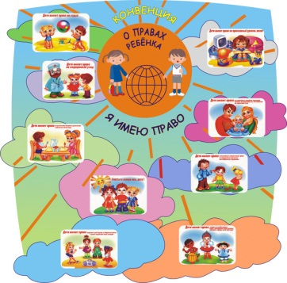

30. Дидактическая игра «Кто мы? Какие мы?»

Цель: формирование знания детей о человеке, знакомство с внешним строением тела и его возможностями, развитие умение сравнивать и устанавливать простейшие причинно- следственные связи, вызывать интерес к познанию себя, воспитывать бережное отношение к себе и к окружающему миру.
Материал: картины и изображения человека (мужчины и женщины)
Ход игры: воспитатель показывает картинки с изображениями и предлагает
детям найти сходства и отличия.

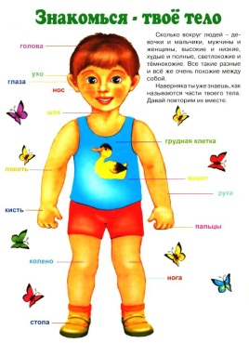

31. Дидактическая игра «Природа и человек»

Цель: формирование знаний детей о том, что создано человеком и что дает человеку природа. Формирование навыков бережного отношения к природе.
Материал: картинки и иллюстрации по теме.
Ход игры: Воспитатель проводит беседу, и предлагает рассказать, что сделано человеком, а что природой и как человек использует природу для того, чтобы людям лучше жилось.

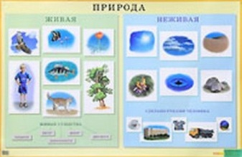

32. Дидактическая игра «Какие праздники ты знаешь?»

Цель: развитие у детей сообразительности, памяти; закрепление знания о праздниках (народные, государственные, религиозные), закрепление правил
поведения в общественных местах.
Материал: картинки и иллюстрации с изображением праздников, открытки к разным праздникам.
Ход игры: Воспитатель начинает рассказ о том, что праздники бывают разные, показывает карточки и открытки. Предлагает подобрать карточку с праздником, а к ней тематическую открытку.



